Entraînement au brevet : Jean-Michel RIBES, « Théâtre sans animaux » (2001)
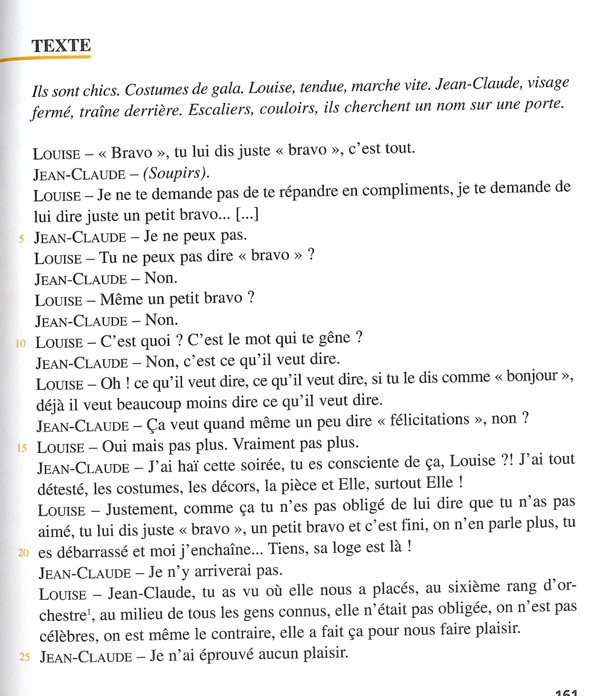
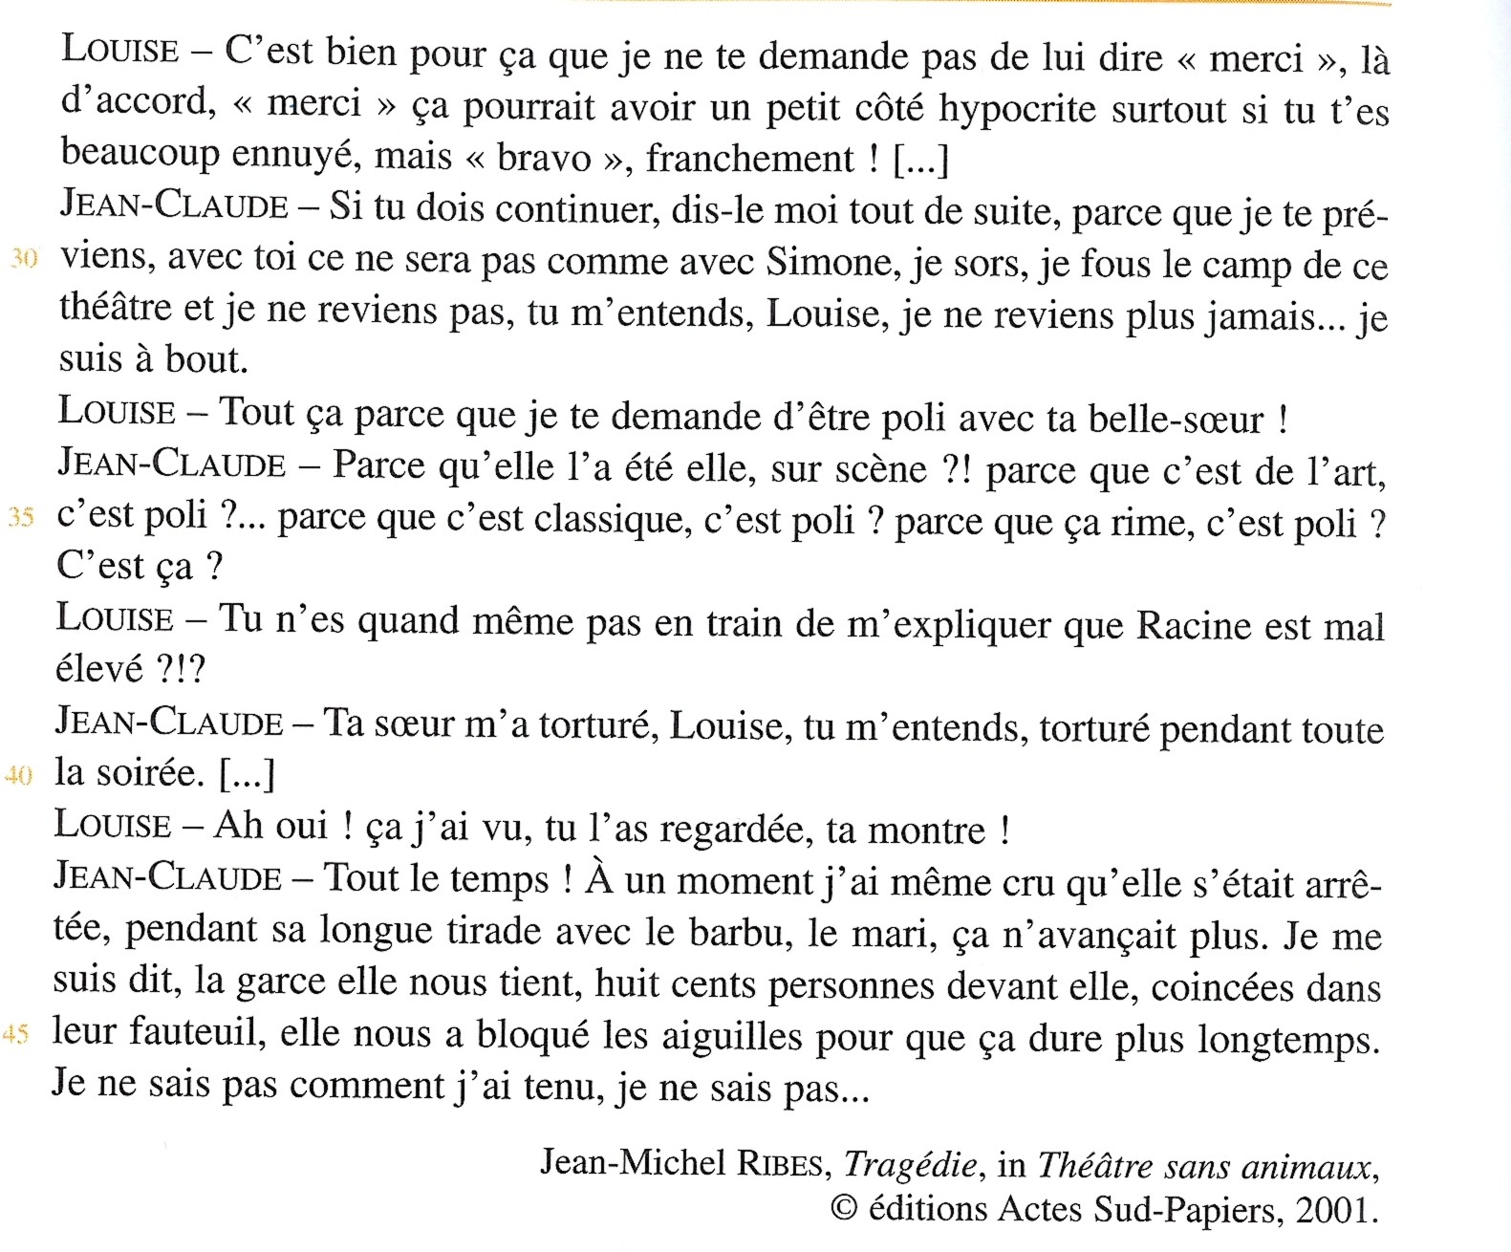
QUESTIONS et REECRITURE (20 points)
1. En vous appuyant sur les réponses précédentes, le texte et le paratexte, dites à quel genre littéraire appartient cet extrait. Donnez quatre indices pour justifier votre réponse. (1 point)

2. Présentez la situation des personnages dans cette scène en indiquant qui ils sont, où ils sont et pourquoi. Justifiez vos réponses en citant le texte. (2 points)

3. Lignes 3-4 : « je te demande de lui dire juste un petit bravo ». (1 point)
- À quelle classe grammaticale appartiennent les mots soulignés?
- Qui est désigné par chacun de ces mots ?

4. Lignes 1 à 10 :
- Quel est le temps verbal et le mode utilisé dans ce passage? (1 point)
- Quelle est sa valeur? (1 point)

5. Que s'est-il passé avant que les personnages n'entament ce dialogue? Pourquoi se disputent-ils ? Rédigez votre réponse en vous appuyant sur le texte. (3 points)

6. Lignes 39-40 : « JEAN-CLAUDE - Ta sœur m'a torturé, Louise, tu m'entends, torturé pendant toute la soirée. »
- Quel est le sens du verbe « torturer» dans cette phrase? (1 point)
- Quelle est la figure de style utilisée? (1 point)

7. Dans une réponse rédigée, vous montrerez comment la dispute s'amplifie. Vous vous appuierez sur la syntaxe, la ponctuation, les registres de langue et le vocabulaire employé. (3 points)

8. Lignes 29 à 32 :
a. Quelle est la tonalité de cet extrait ? Justifiez votre réponse. (1 point)
b. Imaginez que vous mettez en scène cet extrait. Quelles indications donneriez-vous au comédien qui interprète le personnage de Jean-Claude ? (1 point)

Réécriture (4 points)
LOUISE - Justement, comme ça tu n'es pas obligé de lui dire que tu n'as pas aimé, tu lui dis juste «bravo», un petit bravo et c'est fini, on n'en parle plus, tu es débarrassé et moi j'enchaîne ... (l. 18 à 20)

Réécrivez ce passage au futur.

Entraînement au brevet : Jean-Michel RIBES, « Théâtre sans animaux » (2001)

REDACTION (20 points)
La porte de la loge s'ouvre, Simone apparaît. Imaginez la scène.
En conservant le registre comique, vous écrivez le dialogue qui s'instaure entre les trois personnages en présence (vous avez à écrire une scène de théâtre).
Consignes:
• Vous respecterez les règles de présentation d'une scène de théâtre (noms des personnages, didascalies, entrée ou sortie d'un personnage mettant fin à la scène, jeu de scène ... ).
• Vous tiendrez compte de ce que vous savez des caractères des personnages et de la situation.
• Il sera tenu compte dans l'évaluation de la correction de l'expression, de l'orthographe et de la présentation.

Critères |  | Commentaires | Points
Respect de la consigne | J’ai écrit une scène de théâtre d’une quinzaine de répliques, en respectant la présentation du texte théâtral. |  | /2
Contenu | Ma scène est conforme au sujet donné. |  | /4
 | Ma scène contient au moins 3 didascalies, correctement présentées (entre parenthèses) et placées. |  | /2
 | La scène contient des effets comiques (de mots, de gestes, de répétition, de situation…) |  | /3
Qualité de l’écriture | Mes phrases sont correctes, claires, pas trop longues. |  | /3
Orthographe | J’ai corrigé la plupart de mes erreurs grammaticales et lexicales. |  | /3
Plaisir de lecture | Ma scène est originale et agréable à lire. |  | /3

QUESTIONS
1. En vous appuyant sur les réponses précédentes, le texte et le paratexte, dites à quel genre littéraire appartient cet extrait. Donnez quatre indices pour justifier votre réponse. (1 point)
C’est un texte théâtral. Ecriture au présent, présence de didascalies, prénom des personnages précédant les répliques, présence du mot « théâtre » dans le titre.

2. Présentez la situation des personnages dans cette scène en indiquant qui ils sont, où ils sont et pourquoi. Justifiez vos réponses en citant le texte. (2 points)
Jean-Claude est marié à Louise. Ils sont au théâtre (« les costumes », « les décors », « la pièce » l.17).
Simone est la sœur de Louise, la belle-sœur de Jean-Claude. Elle est comédienne et vient de jouer dans une tragédie de Racine. Jean-Claude et Louise sont venus féliciter Simone dans sa loge : « Tiens, sa loge est là ! » (ligne 20).

3. Lignes 3-4 : « je te demande de lui dire juste un petit bravo ». (1 point)
- À quelle classe grammaticale appartiennent les mots soulignés? Ce sont des pronoms personnels.
- Qui est désigné par chacun de ces mots ? te : Jean-Claude. lui : Simone, la sœur de Louise.

4. Lignes 1 à 10 :
- Quel est le temps verbal et le mode utilisé dans ce passage? (1 point)
C’est le présent de l’indicatif.
- Quelle est sa valeur? (1 point)
C’est un présent d’énonciation (les personnages parlent de ce qu’ils disent ou doivent dire).

5. Que s'est-il passé avant que les personnages n'entament ce dialogue? Pourquoi se disputent-ils ? Rédigez votre réponse en vous appuyant sur le texte. (2 points)
Simone vient de jouer une tragédie, elle a invité Louise et Jean-Claude à assister au spectacle. Pour Louise, c’est une faveur, ils ont été bien placés, « au milieu de tous les gens connus » (ligne 23). Jean-Claude s’est prodigieusement ennuyé : « Ta sœur m’a torturé… » ligne 39, « elle nous a bloqué les aiguilles pour que ça dure plus longtemps » ligne 45. Ils se disputent car Louise souhaite que Jean-Claude dise « bravo » à sa sœur alors qu’il s’est beaucoup ennuyé.

6. Lignes 39-40 : « JEAN-CLAUDE - Ta sœur m'a torturé, Louise, tu m'entends, torturé pendant toute la soirée. »
- Quel est le sens du verbe « torturer» dans cette phrase? elle l’a fait souffrir tant il s’ennuyait.
- Quelle est la figure de style utilisée? une métaphore (on accepte hyperbole)

7. Dans une réponse rédigée, vous montrerez comment la dispute s'amplifie. Vous vous appuierez sur la syntaxe, la ponctuation, les registres de langue et le vocabulaire employé. (3 points)
Au début de cette dispute, Jean-Claude parle peu, les phrases sont courtes. Louise utilise des phrases interrogatives, elle tente de comprendre son mari. Peu à peu, les phrases exclamatives deviennent nombreuses, la colère envahit les époux. A la ligne 34, le niveau familier et le parallélisme de construction (« parce que » répété) montre que le mari explose de colère. Il finit par utiliser le niveau de langue familier, voire vulgaire (« la garce » l. 44) pour parler de sa belle-sœur.

8. Lignes 29 à 32 :
a. Quelle est la tonalité de cet extrait ? Justifiez votre réponse. (1 point)
Malgré la dispute, les exagérations et la colère de Jean-Claude rendent ce texte comique.
b. Imaginez que vous mettez en scène cet extrait. Quelles indications donneriez-vous au comédien qui interprète le personnage de Jean-Claude ? (1 point)Il peut faire les cent pas, faire de grands gestes, parler avec colère, de plus en plus fort.

Réécriture 4 points
LOUISE - Justement, comme ça tu n'es pas obligé de lui dire que tu n'as pas aimé, tu lui dis juste «bravo», un petit bravo et c'est fini, on n'en parle plus, tu es débarrassé et moi j'enchaîne ... (l. 18 à 20)
Réécrivez ce passage au futur.

LOUISE - Justement, comme ça tu ne seras pas obligé de lui dire que tu n’auras pas aimé, tu lui diras juste «bravo», un petit bravo et ce sera fini, on n'en parlera plus, tu seras débarrassé et moi j'enchaînerai ... (l. 18 à 20)

